已完成部分（未测试）

1. 赛题数据读取：

所有数据都在‘./mnt/4’相对目录下，

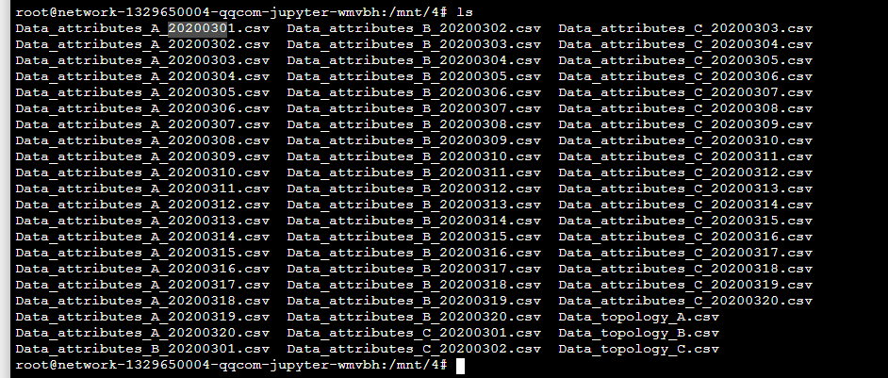

然后先处理末尾三个文件，

Data_topology_A.csv

Data_topology_B.csv

Data_topology_C.csv

文件内容格式如：

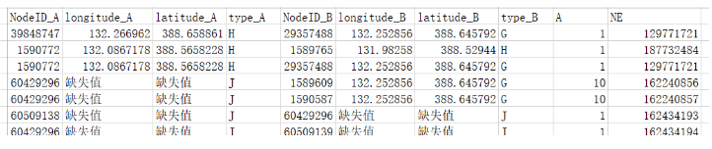

如果把一个城市的网络拓扑看做一个图，那么这一行数据就是一个边，A和B点是边两头，将这两个点放到无向图中，连接起来

topologyNetwork.add_edge**(**collectionList**[**i**][**0**]**, collectionList**[**i**][**4**]**, name **=** collectionList**[**i**][**9**]**, weight **=** collectionList**[**i**][**8**])**

具体0,4,8,9分别对应一行中的NodeId_A,NodeID_B,NE,A属性，

然后处理60个网元节点文件:

Data_attributes_A_20200310.csv

………….

文件内容格式如：

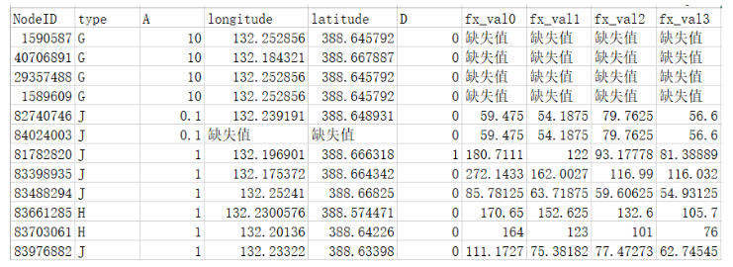

将在网络拓扑中的每个网元节点的属性放入一个字典中，网元节点的ID作为字典的键，字典的值为节点的属性比如位置，类型，还有所有20天流量数据，都放到字典中去。

最后将每个城市的网络拓扑和网元节点的字典一一放到一个类对象中保存起来，留待后期数据预测和网络优化模块使用。